Управление по образованию, спорту и туризму
Логойского райисполкома
Государственное учреждение образования
«Калачевский учебно-педагогический комплекс детский сад- средняя школа Логойского района»

Конкурс
«Скарбы маёй сям’і»

Номинация
«Ад прадзедаў спакон вякоў …»

Выполнили:
члены кружка “Юные экскурсоводы” Мардас Татьяна, ученица 7 класса ,
Бортко Любовь, ученица 8 класса
Руководитель кружка: Волчок Любовь Сергеевна

Аг.Калачи, 2020

У каждого человека в своей жизни имеется что-то представляющее особую ценность. Это может быть фотография, письмо, подарок, солдатская ложка…
Главное назначение этих предметов, реликвий – сохранить память о самых важных событиях, через которые проходит человек. О событиях, которые поддерживают человеческие силы в самые тяжелые минуты, которыми можно гордиться, чувствовать свою значимость в обществе.
В историко – краеведческом музее нашей школы в разделе “Великая Отечественная война в нашем крае” на центральном месте витрины расположены различные экспонаты: фотографии, ордена и медали, солдатская фляжка, медицинская сумка, справки, остатки снарядов, стрелкового оружия времен Великой Отечественной войны.
Среди них выделяется, и, может быть, зрительно он и не вписывается в тему - один, особый – скрипка.
Экспонат, который был настоящей семейной реликвией в доме жителя деревни Аскрышино Некрашевича Михаила Антоновича, его жены Таисии Константиновны и дочери Зинаиды Михайловны. Данные экспоната следующие:
“Материал - дерево. Размер скрипки: длина - 58 сантиметров, ширина корпуса - 21,5 сантиметра, высота корпуса - 4 сантиметра. Цвет коричневый. Вес - 465 граммов.
Паспортные данные:
Nach Antonius Straduarius gefertigt
von J- Altrichter
Hof- Instr. Fabrik in Frankfurt
a.О. anno 1924.»
При сборе экспонатов для музея приходилось посещать семьи старожилов. В деревне Аскрышино Янушковичского сельского совета посетителей радушно встретили хозяева дома: Некрашевич Михаил Антонович вместе с женой Таисией Константиновной и дочерью Зинаидой Михайловной. Когда началась беседа, Михаил Антонович, его дочь прониклись пониманием значимости формирования музейного фонда. Некрашевич М.А. изложил свою биографию, представил нам документы, свидетельствующие о его жизни. А затем вынес самый дорогой для семьи предмет – скрипку. Она выглядела почти новой. Футляр же находился в сарае. Ребята не сразу поняли, какое отношение имела она в его военной жизни. Бережно погладив рукой инструмент, ветеран 1 и 2 мировых войн поведал нам историю своего трофея.
Получив информацию о том, что мы собираем материалы для создания музея в деревне Калачи, Михаил Антонович поддержал нас и передал нам некоторые документы. Скрипка осталась дома.
Некрашевич Михаил Антонович немного рассказывал о своих боевых подвигах. По характеру он скромен, трудолюбив. Однако его документы рассказали нам о многом. Так в благодарности, которая была вручена ему 31 июля 1945 года, есть слова: «Вы прошли большой и тяжелый путь по дорогам войны. Немало суровых испытаний выпало на Вашу долю. Но трудности и лишения, которые пришлось пережить в сражениях и походах, не прошли даром… . Красная Армия не только отстояла честь и независимость нашей Родины, но и вернула свободу порабощенным народам Европы. На нашу долю выпала великая честь добить врага в центре его звериного логова и водрузить над Берлином Знамя Победы.
В это великое дело внесли свой посильный вклад и Вы, дорогой товарищ. Это о Вас говорил Генералиссимус Советского Союза товарищ Сталин на приеме в Кремле в честь участников парада Победы, как о «людях простых, обычных, скромных… звания у которых нет и чинов мало», но людей, являющимися такими «винтиками», которые «держат в состоянии активности наш великий государственный механизм во всех отраслях. военного дела», людей, которые «держат нас, как основание держит вершину».
После войны до конца жизни Михаил Антонович проживал в деревне Аскрышино. Закончил свой жизненный путь участник двух мировых войн в 1995 году.
Соседи запомнили его как доброго, скромного, отзывчивого, человека, труженика и солдата. Но память о нем сохранится в сердцах будущих поколений.
На открытие музея были приглашены ветераны Великой Отечественной войны, и Михаилу Антоновичу, как самому пожилому участнику войны, также было предложено выступление.
Вместо слов Михаил Антонович сел на стул, взял скрипку, новый смычок, который специально был куплен для данного момента, и все окружающие замерли. Зазвучала мелодия песни “Яблочко”. Непонятно, что оказало на окружающих такое сильное воздействие, только слезы потекли не только у выступающего, у присутствующих ветеранов, старожилов, но и у молодых односельчан, учеников. Эта мелодия напомнила ему и другим ветеранам о многом, пережитом в суровые годы войны. Это были: слезы горя, боли, сочувствия, радости.
Затем свою скрипку торжественно вместе со старым футляром и старым и новым смычком он передал в дар музею. С тех пор семейная реликвия стала музейной. Скрипка считается ценностью школьного музея.
Каким образом скрипка попала в руки Некрашевича Михаила Антоновича?
Уже в конце войны, когда их часть ожидала отправки на родину, солдаты очень тосковали. Михаил написал письмо дочери с просьбой выслать ему гармонь. Зинаида Михайловна ответила, что гармонь увезли немцы. Тогда Михаил с другом выменяли в Германии скрипку на имевшуюся у них табакерку. Музыкант-любитель играл по просьбе солдат часами. Мелодии этой скрипки помогали солдатам ждать ... возвращения домой. Наверное, ожидание встречи с Родиной для солдат Победы было самым томительным и тягостным.
А ведь у каждого солдата, партизана имелись подобные истории. Скрипка стала для нас символом солдатской дружбы, тоски по Родине, символом благородства и Победы. Это память, её нужно сберечь.

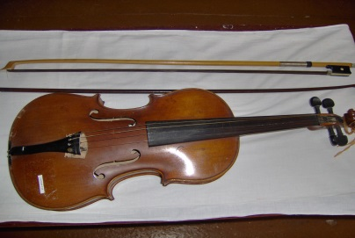
Скрипка Некрашевича М.А. 1
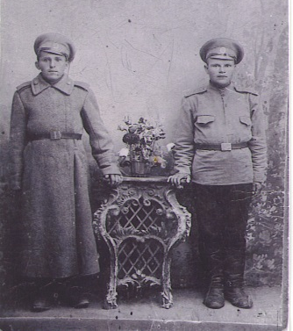
Фото 1916 года. Михаил слева 1
